浙江大学城市学院
功能测试文档
H5套圈小游戏

项目名称 基于html5的休闲小游戏
组长 陈帆
组员 张荣阳、赵伟宏
小组号 G07
专业班级 软件工程1601
指导老师 杨枨

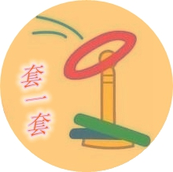

日期 | 版本 | 说明 | 作者
2018-06-20 | 0.1 | 模板选择 | 张荣阳
2018-06-28 | 0.2 | 进行模拟器测试 | 陈帆

版本号：0.2

功能需求
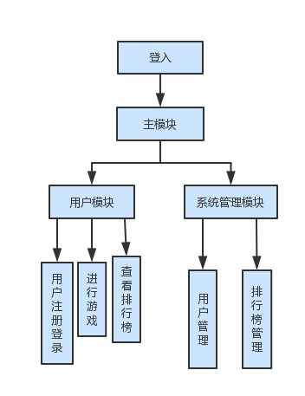

功能模块 | 主要功能点 | 优先级
用户模块 | 进行游戏 | 3
用户模块 | 查看排行榜 | 2
系统管理模块 | 用户管理 | 2
系统管理模块 | 排行榜管理 | 2
登入 | 用户注册 | 3
登入 | 用户登陆 | 3

一、用户模块
模块名 | 用户模块
开发人员 | 陈帆 | 版本号 | 1.0
用例作者 | 陈帆 | 设计日期 | 2018-06-28
测试类型 | 功能测试 | 测试工具 | 无（手工测试）

1.1进行游戏
用例名称 | 进行游戏
用例ID
测试目的 | 用户的游戏过程流程是否正常，游戏是否运行流畅
测试方法 | 点击开始游戏，玩一局，直到游戏失败，正常弹出排行榜。
测试权限 | 所有玩家
正常测试情况
测试场景 | 测试数据 | 预期结果 | 实际测试结果
场景一：  玩家正常玩了得了若干分后结束游戏 | 手工玩游戏套中若干物品 | 游戏结束，弹出排行榜 | 与预期结果相同
场景二：  玩家得0分 | 直接点击套环一次，使其空转一圈后掉落 | 游戏结束，弹出排行榜 | 与预期结果相同
测试结论
状态 | 正常
错误说明 | 无
错误重现说明 | 无
错误重现 | 无
测试人员 | 陈帆 |  | 测试时间 | 2018-06-28

1.2查看排行榜
用例名称 | 查看排行榜
用例ID
测试目的 | 用户在游戏结束后是否能看到排行榜数据，若出现分数更新，是否有显示在排行榜中。
测试方法 | 点击开始游戏，玩一局，直到游戏失败，检查排行榜数据。
测试权限 | 所有玩家
正常测试情况
测试场景 | 测试数据 | 预期结果 | 实际测试结果
场景一：  玩家正常玩了得了若干分后，得到了超过最高分的成绩 | 手工玩游戏套中若干物品 | 排行榜中自己的成绩和本次的分相同。 | 与预期结果相同
场景二：  玩家正常玩了得了若干分后，没有得到了超过最高分的成绩 | 手工玩游戏套中若干物品 | 排行榜中自己的成绩仍然为此前自己的最高成绩。 | 与预期结果相同
测试结论
状态 | 正常
错误说明 | 无
错误重现说明 | 无
错误重现 | 无
测试人员 | 陈帆 |  | 测试时间 | 2018-06-28

二、登入模块
模块名 | 用户模块
开发人员 | 赵伟宏 | 版本号 | 1.0
用例作者 | 陈帆 | 设计日期 | 2018-06-28
测试类型 | 功能测试 | 测试工具 | 无（手工测试）

2.1用户注册
用例名称 | 用户注册
用例ID
测试目的 | 用户在前端注册后，在后端有没有相应的信息更新
测试方法 | 在前端进行用户注册，检查数据库中有无数据更新
测试权限 | 数据库管理员
正常测试情况
测试场景 | 测试数据 | 预期结果 | 实际测试结果
场景一：  玩家正常输入了一个未注册的用户名，输入了密码 | Test01 123  陈 123  11111 123 | 数据库更新了一条用户记录 | 与预期结果相同
场景二：  玩家输入了一个已经注册的用户名，输入了密码 | 陈帆 123  张荣阳 123  赵伟宏 123 | 数据库没有用户记录更新 | 与预期结果相同
场景三：  玩家没有输入用户名，输入了密码 | 123 | 数据库没有用户记录更更新 | 与预期结果不符合，数据库更新了一条记录，用户名为空，而密码为123
场景四：  玩家正常输入了一个未注册的用户名，没有输入密码 | Test01  陈  11111 | 数据库没有用户记录更新 | 与预期结果相同
场景五：  玩家输入了一个已经注册的用户名，没有输入密码 | 陈帆  张荣阳  赵伟宏 | 数据库没有用户记录更新 | 与预期结果相同
场景六：  玩家没有输入用户名，没有输入密码 |  | 数据库没有用户记录更新 | 与预期结果相同
测试结论
状态 | 异常
错误说明 | 当玩家没有输入用户名而输入了密码时，数据库仍然更新了一条注册信息。
错误重现说明 | 无
错误重现 | 在注册框中输入密码而不输入用户名
测试人员 | 陈帆 |  | 测试时间 | 2018-06-28

2.2用户登陆
用例名称 | 进行游戏
用例ID
测试目的 | 检查用户能否正常登陆
测试方法 | 在登陆页面进行登陆
测试权限 | 所有玩家
正常测试情况
测试场景 | 测试数据 | 预期结果 | 实际测试结果
场景一：  玩家输入了存在用户名，输入了正确的密码 | 陈帆 123  张荣阳 123  赵伟宏 123 | 弹出面板“登陆成功”。 | 与预期结果相同
场景二：  玩家输入了不存在的用户名，输入了密码 | Test01 123  陈 123  11111 123 | 弹出面板“用户信息不正确”。 | 与预期结果相同
场景三：  玩家输入了存在的用户名，没有输入正确的密码 | 陈帆 666  张荣阳 ---  赵伟宏 （空） | 弹出面板“用户信息不正确”。 | 与预期结果相同
场景四：  玩家输入了不存在的用户名，没有输入密码 | Test01  陈  11111 | 弹出面板“请输入密码”。 | 与预期结果相同
测试结论
状态 | 正常
错误说明 | 无
错误重现说明 | 无
错误重现 | 无
测试人员 | 陈帆 |  | 测试时间 | 2018-06-28

